. | Классная работа. |  |  | Тема: Измерение углов. Повторение
Опора, материал 6 класса
Острый | Прямой | Тупой | Развернутый
Угол меньше 90^{о} | Угол, равный 90^{о} | Угол, больше 90^{о}, но меньше 180^{о} | Угол, сторону которого образуют прямую

Единица измерения углов : развернутого угла.
Положительно число, которое показывает сколько раз градус и его части укладываются в данном угле.
развернутого угла | Один градус равен 1/180 части развернутого угла
 | Один градус равен 60-ти минутам
 | Одна минута равна 60-ти секундам

Практическая работа в рабочей тетради |  |  | 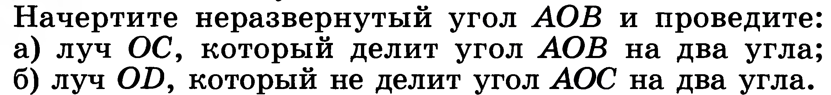 |  |  |  |  | 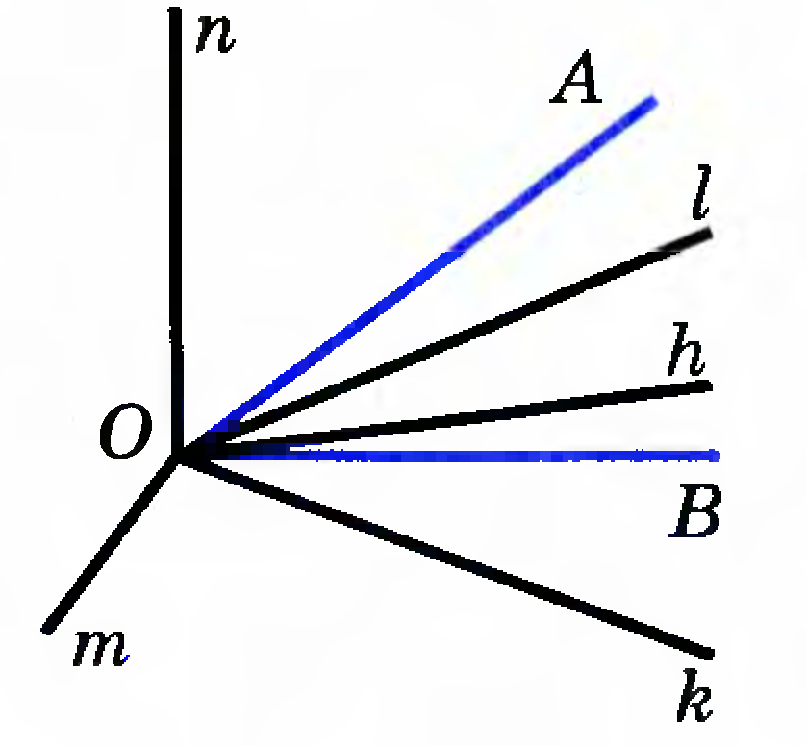
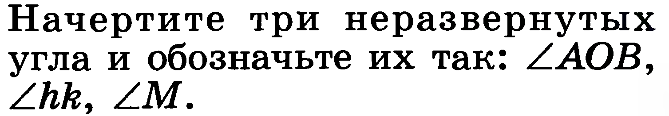
 |  |  | Какие из лучей делят угол АОВ на два угла?---
Опора  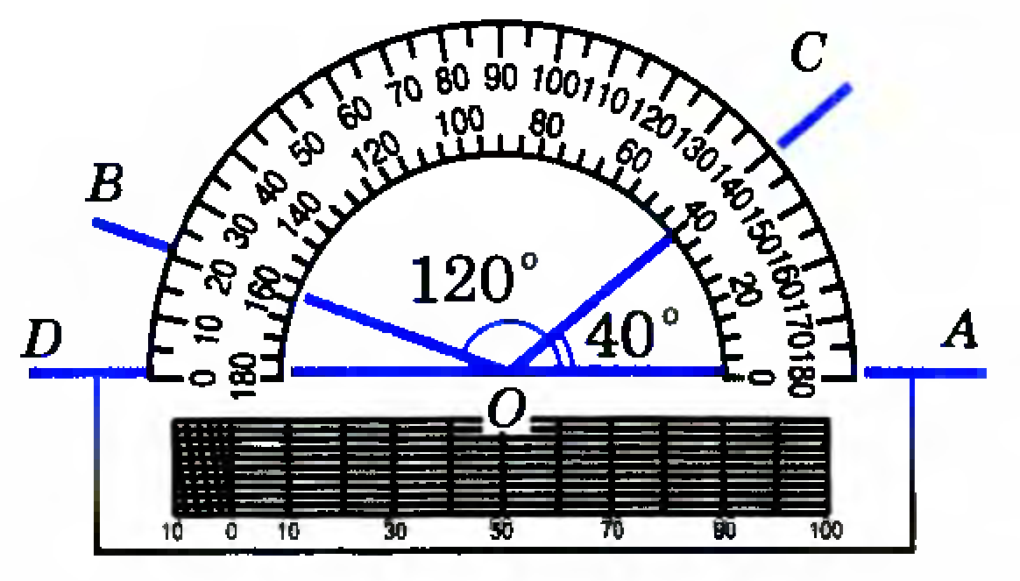  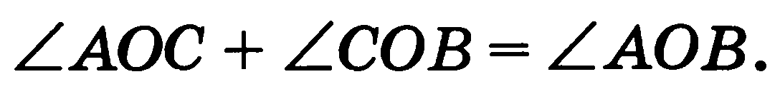  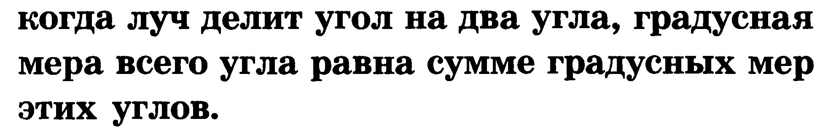 |  | 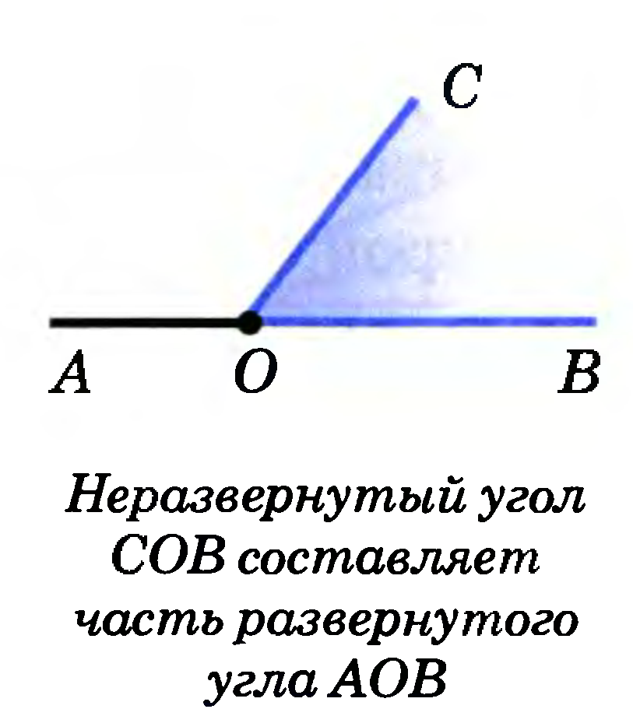 |  |  | 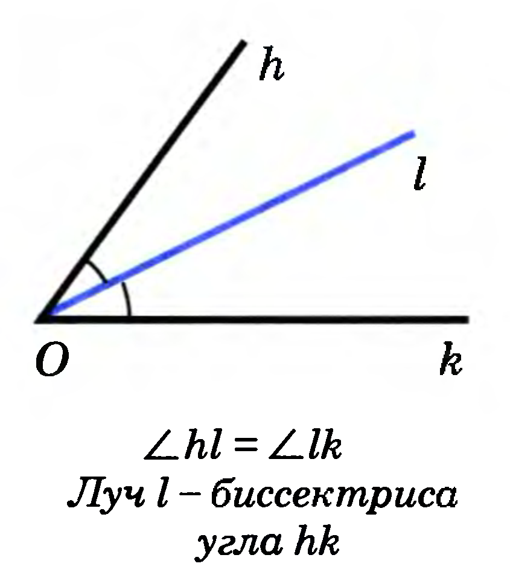 |  | 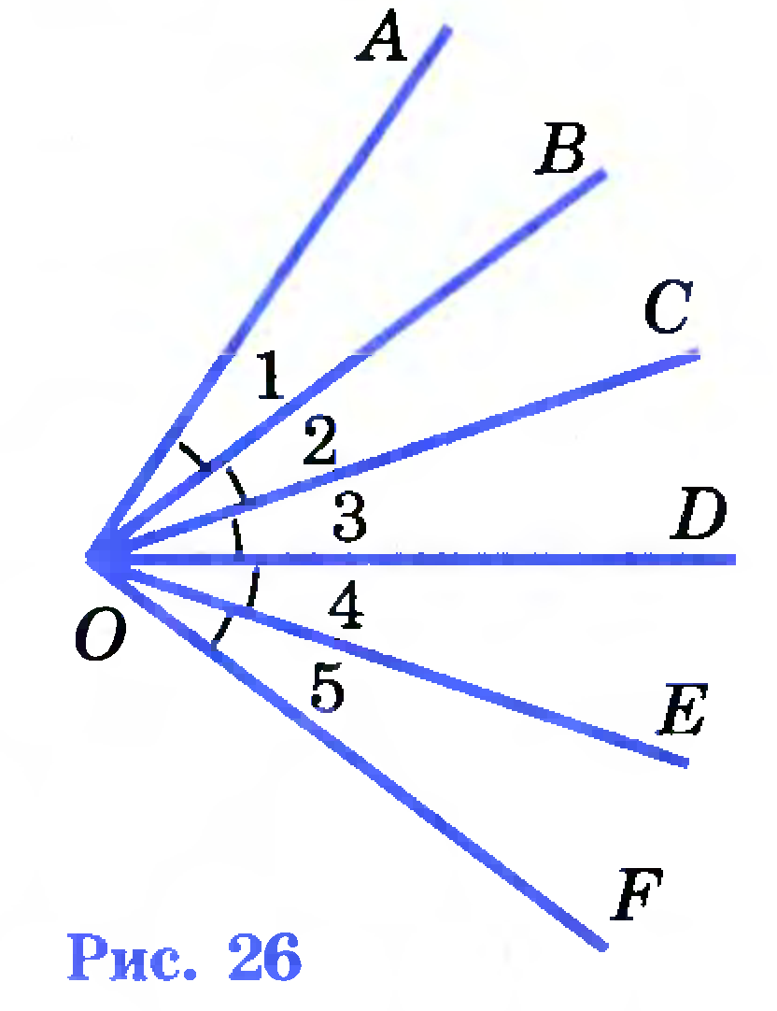
1. 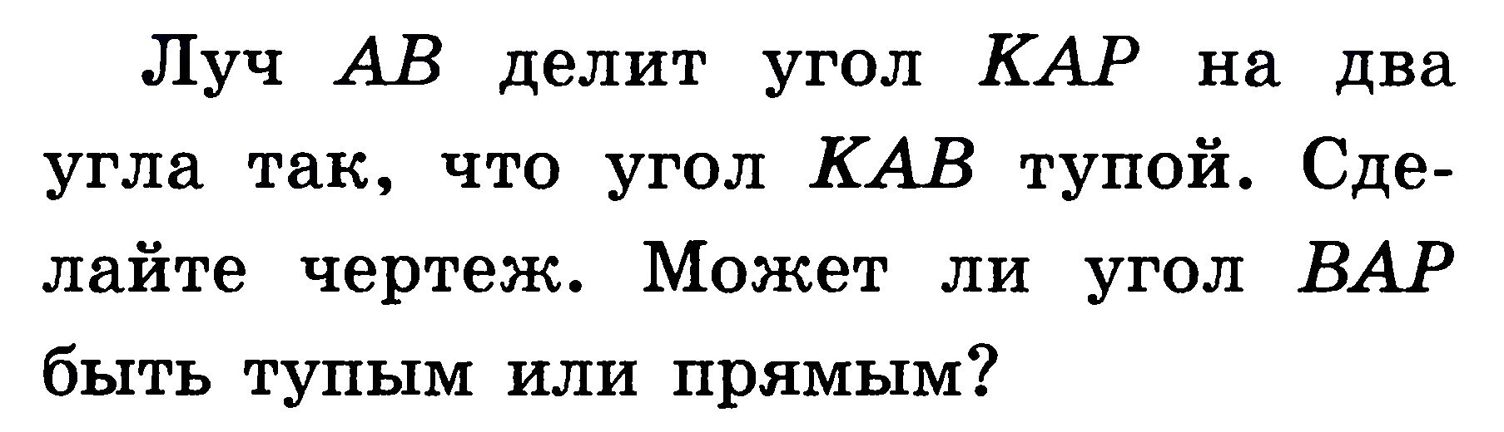 |  | 3. 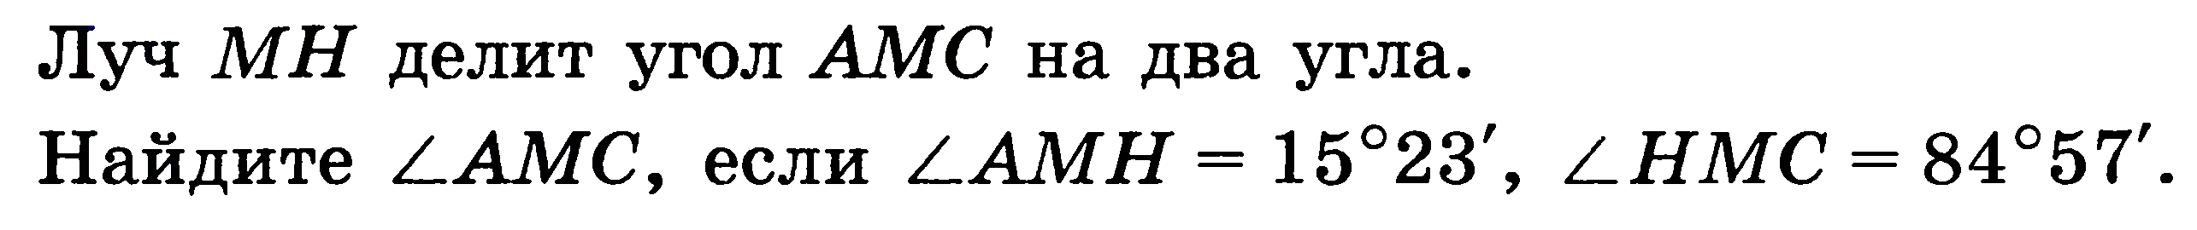 |  |  |  |  | 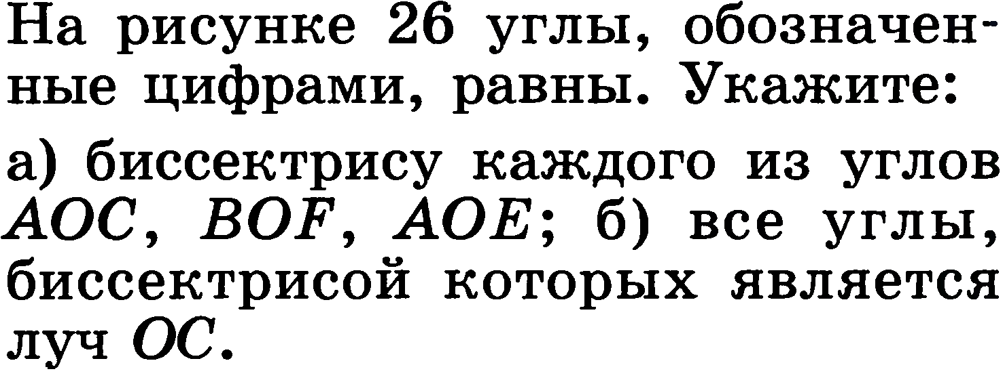
2.  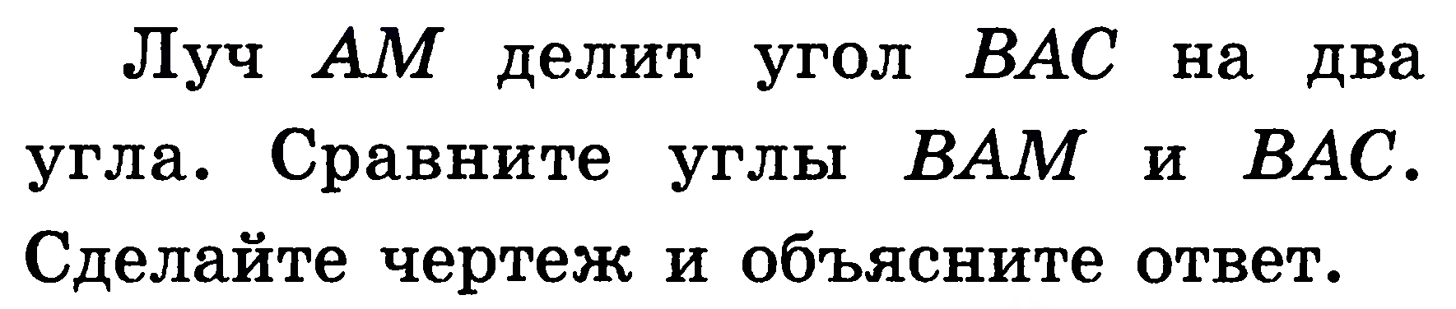 |  | 4.
Типовые задачи.
1)Развернутый угол ABC разделен лучем ВМ на два угла, один из которых на 34' больше другого. Найти образовавшиеся углы.
2) Прямой угол АВС разделен лучом ВД на два угла. Один из которых в 4 раза больше другого. Найдите образовавшиеся углы.'
3} Прямой угол ABC разделен лучим BD в отношении 2:3, Найдите угол между лучом ВО и биссектрисой угла ABC.
4) Развернутый угол ABC разделен лучом ВО на два угла, разность которых равна 44°. Найдите образовавшиеся углы.

